“BENEMÉRITA UNIVERSIDAD AUTÓNOMA DE PUEBLA”

FACULTAD DE CIENCIAS DE LA COMPUTACIÓN

DESARROLLO BASADO EN MODELOS

PRIMER PARCIAL: “COMPARACIÓN DE PROTOTIPOS”

MESA INTERACTIVA

JUAN MANUEL GONZALEZ CALLEROS

EQUIPO 9:

* YASMIN MORALES ZITLALPOPOCA
* ISRAEL
* MARIANA GOMEZ ISLAS
* RAMÓN

COMPARACIÓN DE PROTOTIPOS: MESA INTERACTIVA

Este documento tiene como objetivo realizar una comparación sobre los prototipos realizados para el proyecto de una Mesa Interactiva.

El primer prototipo fue realizado con materiales muy sencillos y nada complejos, pues se utilizaron cartulinas, papel, tijeras, hojas de color y plumones. Después de hacer una lluvia de ideas sobre el funcionamiento de la interfaz y todas las interacciones que pudiese haber y servir al cliente, se modelo el diagrama de clases, como se muestra en la fig1.

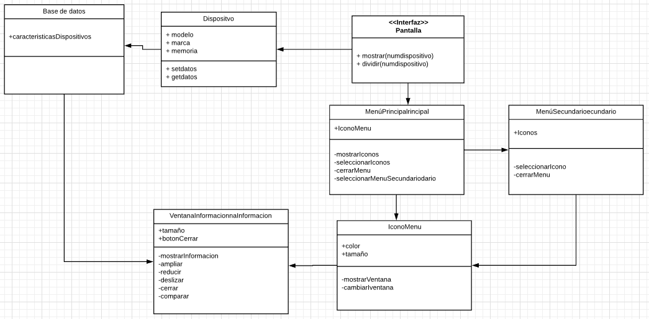

*Fig1: Modelado de clases de la Mesa Interactiva.*

El siguiente paso fue llevar la idea final a lo físico con los materiales antes mencionados. El diseño final del prototipo se muestra en la fig2.

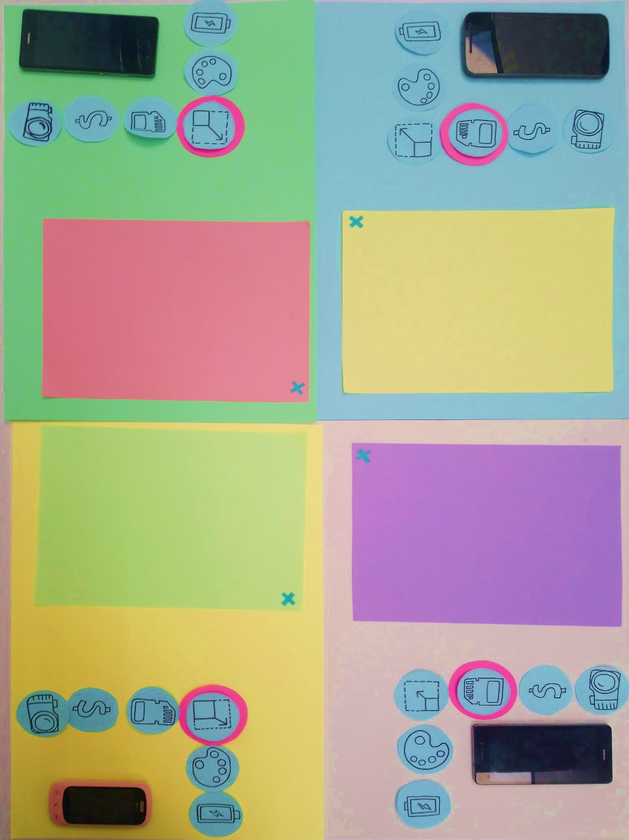

*Fig2: Diseño final de la Mesa Interactiva.*

|  |  |  |  |  |
| --- | --- | --- | --- | --- |
|  | Uso del Sistema (1-8) | Calidad Documentación (9-15) | Calidad de Interfaz (16-18) | General |
| Alto | 6.428571429 | 6.428571429 | 6.142857143 | 6 |
| Bajo | 5.719285714 | 5.571428571 | 5.857142857 | 6 |
| Promedio | 5.952380952 | 5.952380952 | 6 | 6 |

También se realizó un video donde se podía ver el funcionamiento final de la mesa interactiva, dicho video fue mostrado o diferentes personas. Al final de ver el video, se les indico a las personas que contestaran una encuesta, para así poder saber cuál era su opinión sobre el prototipo en cuanto a diseño, funcionalidad, desempeño, entre otras y así poder obtener nuestros resultados. Los resultados finales de este prototipo se muestran en la fig3 y la fig4.

*Fig3: Resultados de las pruebas.*

|  |  |  |  |  |
| --- | --- | --- | --- | --- |
|  | Uso del Sistema (1-8) | Calidad Documentación (9-15) | Calidad de Interfaz (16-18) | General |
| promedio | 5.952380952 | 5.952380952 | 6 | 6 |
| desviación estándar | 0.265985525 | 0.3086067 | 0.101015254 | 0 |

*Fig4: Resultados de las pruebas.*

Para la realización del segundo prototipo, se busco que fuera funcional y se pudiera implementar lo más parecido al primer prototipo. De igual forma se hizo una lluvia de ideas, para así tener claro que es lo que se podía implementar y de qué forma lo realizaríamos, pues se tuvo que limitar al uso del teclado y del mouse. Se modelo el diagrama de clases, como se muestra en la fig1.

|  |  |  |  |  |
| --- | --- | --- | --- | --- |
|  | Uso del sistema(1-8) | Calidad Documentación(9-15) | Calidad de interfaz(16-18) | General |
| Alto | 6.6 | 6.2 | 5.8 | 6 |
| Bajo | 5.7 | 5.3 | 5.1 | 6 |
| Promedio | 5.952380952 | 5.952380952 | 6 | 6 |

|  |  |  |  |  |
| --- | --- | --- | --- | --- |
|  | Uso del sistema(1-8) | Calidad Documentación(9-15) | Calidad de interfaz(16-18) | General |
| promedio | 6.1 | 5.75 | 5.4 | 6 |
| desviación estándar | 0.3 | 0.3 | 0.2 | 0 |

Notamos que el uso del sistema mejoro un poco al tener pocos errores y mejorar de acuerdo a los cambios propuestos en el prototipo no funcional, así también en nuestra primera evaluación nos dimos cuenta que no contábamos con letreros que le indicaran al usuario que hacer, notando como punto débil este apartado por lo cual baja considerablemente la parte de documentación, pues si bien es intuitivo la parte del quitado del dispositivo no era totalmente clara.

La calidad de la interfaz fue otro apartado donde fuimos castigados al ser no tan visualmente atractiva, lo cual se podría mejorar desde un punto vista grafico daño un aspecto más estilizado a nuestros iconos y botones.

Contrastando las Ideas.

Si bien nuestra principal idea era tener hasta 4 dispositivos por usuario y redimensionar la pantalla, nuestras pruebas arrojaron que era mejor idea mantener un tamaño fijo para mostrar la información, con esto evitamos que el usuario pierda el enfoque de donde está su información y evitar molestias más que beneficios al agregar un nuevo dispositivo.